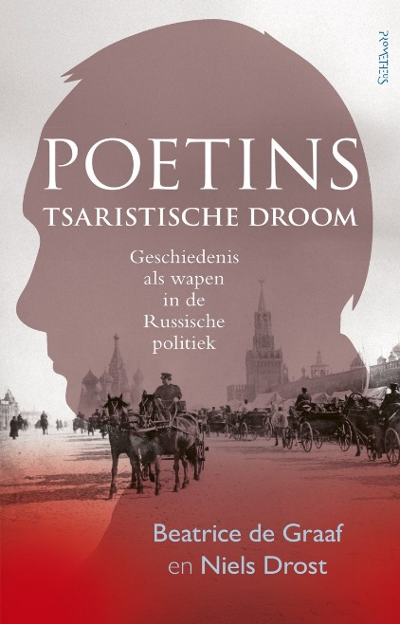
De radicalisering van Poetin
De Oekraïne is nog steeds in oorlog met Poetin. In de loop der tijd heeft het denken van Poetin een proces van radicalisering doorgemaakt.
In 2001 sprak Poetin voor de bondsdag in Berlijn. Hij verklaarde: ‘Rusland en Duitsland bouwen samen aan een gemeenschappelijk Europees Huis en een nieuwe veiligheidsstructuur’ (45). Al dat pleasen bezorgde Poetin de bijnaam Mister Europa.
De Graaf en Drost betogen dat 20 jaar later deze Poetin niet meer zo herkenbaar is.
De Oekraïne moet volgens hem gedenazificeerd worden, want het land is handen van ‘extreemrechtse nationalisten’ (121). Ook spreekt Poetin over de ‘arrogantie, leugens en hypocrisie van het Westen. ‘Ze hebben ons bedrogen. Ze hebben met ons gespeeld’ (122).
Religieuze elementen worden ook ingevoegd in zijn visie. Het gaat om een strijd tegen de antichrist.
Terwijl bijna niemand erop gerekend had (behalve de CIA), viel Rusland de Oekraïne binnen op 24 februari 2022. Er was paniek in de Russische zakenwereld. Ze vroegen aan minister Lavrov wat Poetin van plan was. Het verbijsterende antwoord van Lavrov was: ‘Ik weet ook van niets. Poetin heeft drie adviseurs: Ivan de Verschrikkelijke, Peter de Grote en Catharina de Grote’ (126).
De auteurs wijzen erop dat het beroep van Poetin op de geschiedenis wat mankementen vertoont. Russen en Oekraïners leefden langer gescheiden dan samen (103) Het verwijt van Poetin dat het Westen de belofte om ‘geen inch op te schuiven naar het westen’ (108) gebroken heeft, is misleidend. Deze uitspraak sloeg op de hereniging van Oost en West Duitsland. In hetzelfde verband werd overeengekomen dat Navo-troepen zich in Oost Duitsland zouden vestigen. De voorstelling dat de NAVO Rusland kapot wil maken is eveneens nergens op gebaseerd.

Poetins tsaristische droom bevat veel waardevolle informatie. Toch heb ik een reserve bij de hoofdstelling dat Poetin geradicaliseerd is. De Oekraïner Vitaly Portnikov beschreef in augustus vorig jaar in hoe hij Poetin in 1991 toevallig ontmoette bij een bezoek aan burgemeester Sobtsjak van Sint-Petersburg. Poetin stemde nadrukkelijk in met wat zijn baas zei: ‘Oekraïne kan alleen binnen zijn territoriale grenzen kunnen blijven voortbestaan als het vriendschappelijke banden met Rusland blijft onderhouden’ (De Standaard, 7 augustus 2025). Is er een groot verschil met de uitspraak van Poetin 30 jaar later in zijn essay (een oorlogsverklaring volgens scherpzinnige lezers) van 2021: ‘echte soevereiniteit van de Oekraïne is alleen mogelijk samen met Rusland’? (101).
Het lijkt mij veel correcter om te stellen, dat de oorlog die nu gaande is het voortvloeisel is van dit uitgangspunt.
Daarbij komt nog iets anders. Poetins tsaristische droom is een analyse van teksten en uitspraken van Poetin. Het bevat geen precieze historische analyse.
Dit is een belangrijke beperking.
Slechts op één plek (30,31) en dan nog tussen haakjes wordt verwezen naar de bomaanslagen op flatgebouwen in Boejnaksk, Moskou en Volgodonsk in 1999. De bespreking hiervan laat ik achterwege. Ik verwijs naar de twee links hieronder.
Er zijn serieuze aanwijzingen dat Poetin als onderdeel van een politieke strategie om Tsjetsjenië hard aan te vallen, bomaanslagen liet plegen, waarbij 290 Russische doden vielen. Tsjetsjenen kregen de schuld, maar het was werk van de FSB. Dit bedenken en uitvoeren geeft blijk van een staalharde en meedogenloze mentaliteit.
Kort voor zijn dood in 2006 verklaarde Alexander Litvinenko dat iedereen die zich hiermee bezig heeft gehouden was geliquideerd. Litvinenko vertrouwde op het Britse paspoort dat hem zou beschermen. Het heeft niet mogen baten. Hij werd omgebracht met radioactief Polonium. Een half jaar daarvoor had de Doema twee wetten goedgekeurd, die stelden dat Poetin straffeloos opdracht mocht geven om tegenstanders te liquideren.
Het heeft er veel van weg dat ‘Mister Europa’ er goed in geslaagd is om in de jaren 90 Europa en de VS te misleiden.
Daarna is het alleen maar erger geworden.

https://opengeloven.net/x-2/
https://en.wikipedia.org/wiki/1999_Russian_apartment_bombings

